|  |  |  |  |  |
| --- | --- | --- | --- | --- |
| Fecha | Versión | Incidencias | Entrega | Comentario |
| 13/12/2022 | Inicial | 2 |  | No carga datos. Ajustar pantalla |
| 22/12/2022 | v.2 | 2 |  | Se mantienen los mismo errores que la anterior versión. |
| 10/01/2023 | v.3 | 1 | 10/01/2023 | Ajustar diseño |

**PANTALLA VER CUADRES**

1. Ajustar al tamaño y diseño del documento. Actualmente:

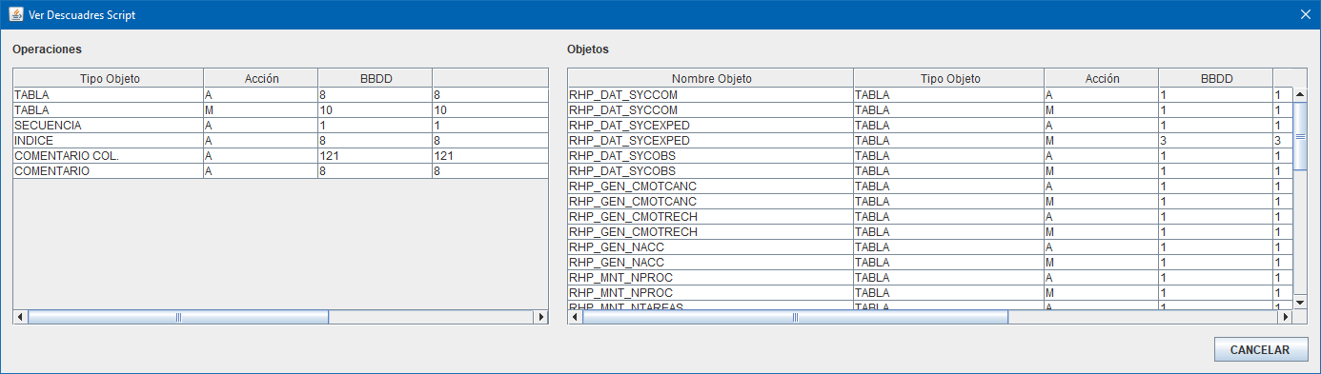

Ajustar a:

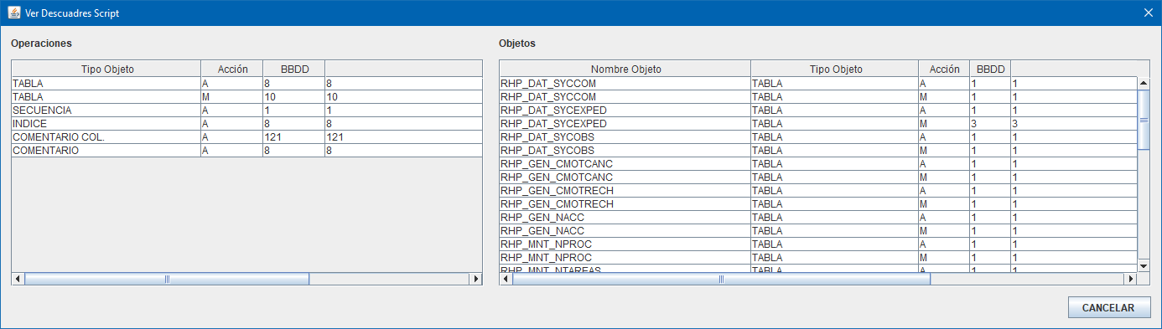

Reducir el tamaño de la columna de Script de las dos tablas para que ocupe como la de Acción y BBDD ya que la información que va a mostrar en este caso es un número, no un nombre de script. Al hacer esto, no se debe generar el scroll horizontal en ninguna de las tablas.